 | Carátula para entrega de prácticas
Facultad de Ingeniería |  | Laboratorio de docencia

Laboratorios de computación
Salas A y B

Profesor: | Cruz Carlon Juan Alfredo
Asignatura: | Fundamentos de programación
Grupo: | 1107
No de Práctica(s): | 2° Práctica
Integrante(s): | Moreno Martínez Ingrid Zacnité
Semestre: | 1° Semestre
Fecha de entrega: | 29/Agosto/2017
Observaciones:

CALIFICACIÓN: __________

Empresa en la que quisiera trabajar:
Fender Musical Instruments Corporation.


El trabajo que investigué, funciona en el área de producción asignada coordinada, planificando y siguiendo de cerca los factores críticos de éxito que garantizan que todos los productos se producen de manera segura, con los estándares de calidad, puntual y dentro del costo, todo esto para asegurar las métricas de “Gestión Diaria” que contribuyen al KPI (medidor de desempeño), de la organización según sea necesario.
Dentro de los requerimientos académicos, pide título de Ingeniería industrial, Mecánica o Electrónica.
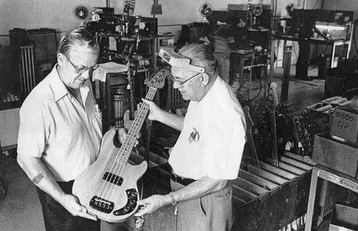

En los requerimientos laborales, en el ámbito computacional, pide específicamente, conocimiento en Microsoft Office.
Adicionalmente, conocimiento en TPM (Mantenimiento Productivo Total), que para aplicarse en una empresa, se puede usar como herramienta Linux. Pero no lo especifica si se usa dentro de Fender®.
